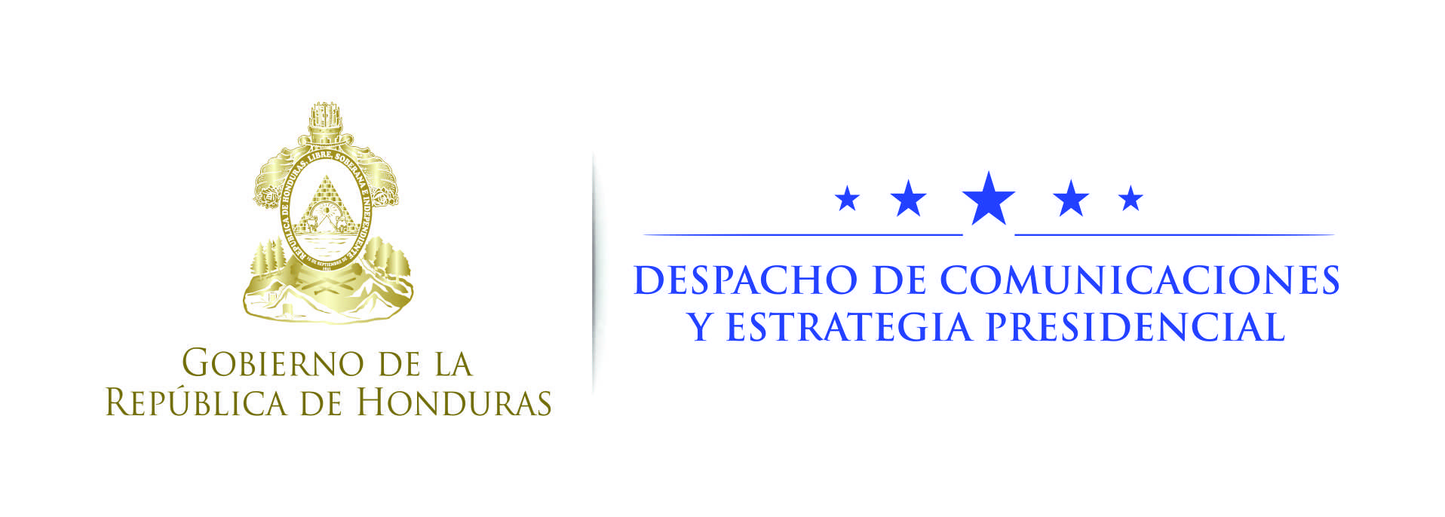

NOTA DE PRENSA

Honduras 2020
Delegación de empresarios taiwaneses llega a Honduras
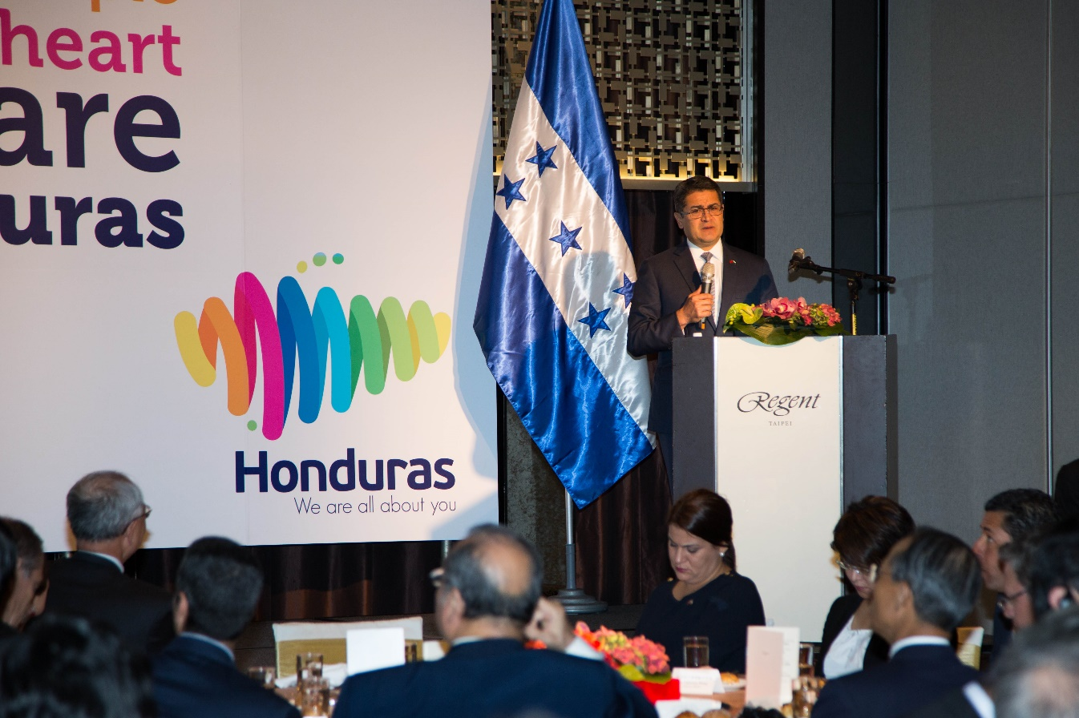
- Inversionistas quedaron motivados para expandir sus negocios en Honduras, luego de exitosa gira del presidente Hernández en octubre

Tegucigalpa. El programa Honduras 2020 sigue arrojando frutos en materia de inversiones extranjeras.
Este día llega una misión comercial de inversionistas extranjeros que quedaron muy motivados en explorar las oportunidades de negocios que ofrece Honduras.
Fue el presidente Juan Orlando Hernández quien expuso en Taiwan, el mes pasado, el enorme potencial de Honduras y las oportunidades de negocios generadas con el Programa Honduras 2020.
Producto de esa gira de trabajo, que incluyó acercamientos con decenas de inversionistas y reuniones de alto nivel con los ejecutivos de grandes empresas, la primera misión comercial llega hoy a San Pedro Sula.
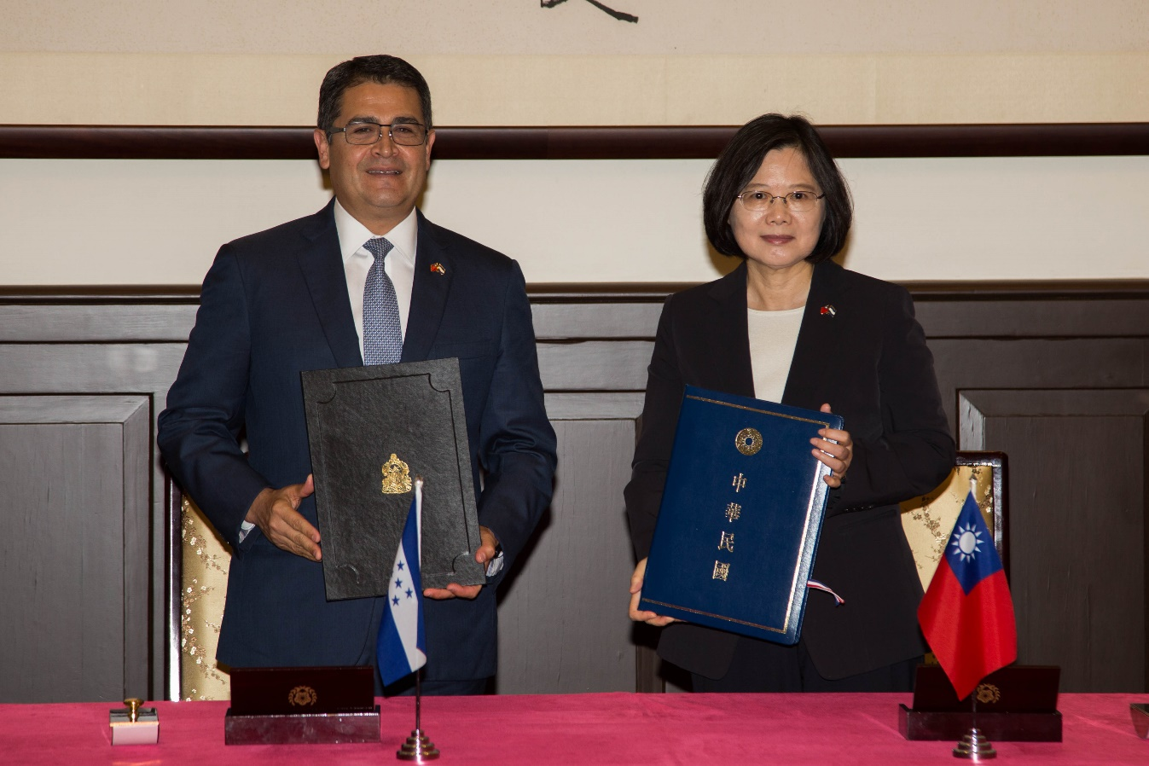
La delegación asiática estará hasta el 7 de diciembre en Honduras, y será recibida en Casa Presidencial por Hernández.
Además visitará parques industriales, lugares turísticos y otras zonas potenciales donde invertir sus capitales.
Los inversionistas pertenecen a los grandes grupos empresariales Group Yi Chiao Int'l Inc., Dong Jyu, TaiDa Horticultura y Paisaje BioTech Co., Ltd. y Tri Service.
Además, los inversionistas taiwaneses harán una visita al Operador Portuario Centroamericano de Puerto Cortés y a productoras de café, carne, camarón y langosta.
De igual forma, sostendrán reuniones de trabajo con empresarios hondureños.
La gira de trabajo
Durante su visita a Taiwán, el presidente Hernández destacó las acciones que el país ha realizado para construir Honduras 20/20, un programa de desarrollo económico para los próximos cinco años que estará creando 600 mil nuevos empleos.
“En este sentido, la relación con Taiwán es crucial”, dijo el mandatario hondureño.
Para luego agregar que “Taiwán necesita entrar al mercado latinoamericano, Honduras necesita entrar al mercado asiático, coincido con usted, presidenta (Tsai Ing-wen), en que nuestra relación comercial es de beneficios compartidos”.
La visita a Taiwán incluyó una visita oficial a la presidenta Tsai, con quien se acordó estrechar los lazos de cooperación y comercio.
Además, Honduras suscribió un convenio con Taitra, el poderoso Consejo de Comercio de Exterior de Taiwán, para identificar nuevas oportunidades de negocios para ambos países.
A los empresarios taiwaneses les gustó la idea de invertir en Honduras luego de la disertación de Hernández, quien, además, les explicó cómo se le ha sacado provecho a la privilegiada posición geográfica de Honduras para convertirlo en el centro logístico de América con la construcción de puertos y autopistas con una inversión 2 mil 300 millones de dólares.
“Las visitas de empresarios taiwaneses continuarán a mediados de diciembre o inicios de enero del otro año”, ha afirmado Rafael Sierra, embajador de Honduras en Taiwán. “Estamos afinando detalles de esa visita”.

PARTE DE LA AGENDA
· Visita a "Inversiones K Y C" (San Pedro Sula, Cortés)
· Reunión con la Asociación de Maquila de Honduras
· Almuerzo con el presidente Juan Orlando Hernández.
· Reunión con la Asociación de Parques Industriales y visita al Parque Industrial "INHDELVA" (Choloma, Cortés)
· Visita a "Operador Portuario Centroamericano (Puerto Cortés).
· Visita al Castillo de Omoa.
· Visita a un Parque Industrial "ElCATEX" (Choloma).
· Visita a empresa de café "Honducafe" (San Pedro Sula).
· Visita Grupo Litoral" Empresa de Empaque de Camarones (La Ceiba).
· Visita a la granja de carne "Del Corral" (Siguatepeque).
· Reunión con la "Fundación Hondureña para la Investigación Agrícola - FHIA" (Comayagua).
· Visita a "Dirección de Ciencia y Tecnología Agropecuarias - DICTA" Avocado Farm (La Esperanza).
· Visita a la Granja de Camarones "Industrias del Pacífico" (Choluteca).
· Encuentro en la Casa Presidencial.

